共青团红河州委
红河州教育局
红河州文化体育和广播电视局
红河州文学艺术界联合会

文件

红青联发〔2015〕18号
★

关于红河州第五届“红河之星”青少年才艺大赛美术、写作、摄影类比赛获奖情况的通报

各县（市）团委、教育局、文体局、文联，州直属各团组织：
按照年初下发的《关于举办红河州第五届“红河之星”青少年才艺大赛美术、写作、摄影类比赛的通知》（红青联〔2015〕5号文件）精神，在各县市团委、教育、文化局、文联及各校外活动场所的广泛宣传、大力支持和密切配合下，此次大赛已圆满完成，共收集参赛作品3889幅，其中绘画类1491幅、书法类1126幅、写作类1172篇、摄影类100幅。现将比赛获奖情况通报如下：
大赛评委会一致认为今年的参赛作品在质量和数量比往年都有所提高，经过认真严谨、公平公正的评选，共有1212人获等级奖（其中：绘画类幼儿组120人，小学a组143人，小学b组99人、小学C组72人，初中组7人，高中组21人，成人组1人；书法类小学a组87人，小学b组94人，小学c组134人，初中组18人，高中组10人，成人组4人；写作类小学a组58人，小学b组124人，小学c组161人，初中组16人，高中组5人；摄影类幼儿组8人，小学a组1人，小学b组6人、小学C组12人，初中组3人，高中组6人，成人组2人）。521人获指导教师奖。13人获优秀教师奖。13家单位获优秀组织奖,4家单位获组织奖。希望获奖单位和参赛选手，再接再厉，力争明年再创佳绩。请各相关部门及时做好宣传及奖品发放工作。

附件：2015年才艺大赛美术、书法、摄影类比赛获奖名单


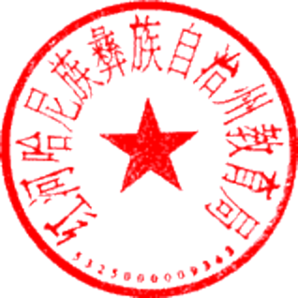
共青团红河州委 红河州教育局


红河州文化体育和广播电视局 红河州文学艺术界联合会

2015年6月17日
（此页无正文）

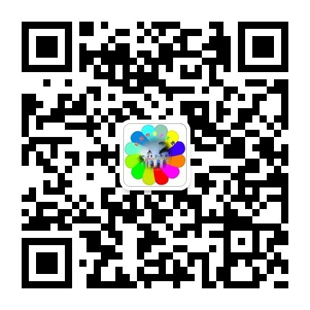
抄送：团省委、省教育局、省文体广电局、省文联
共青团红河州委办公室 2015年6月17日印发

